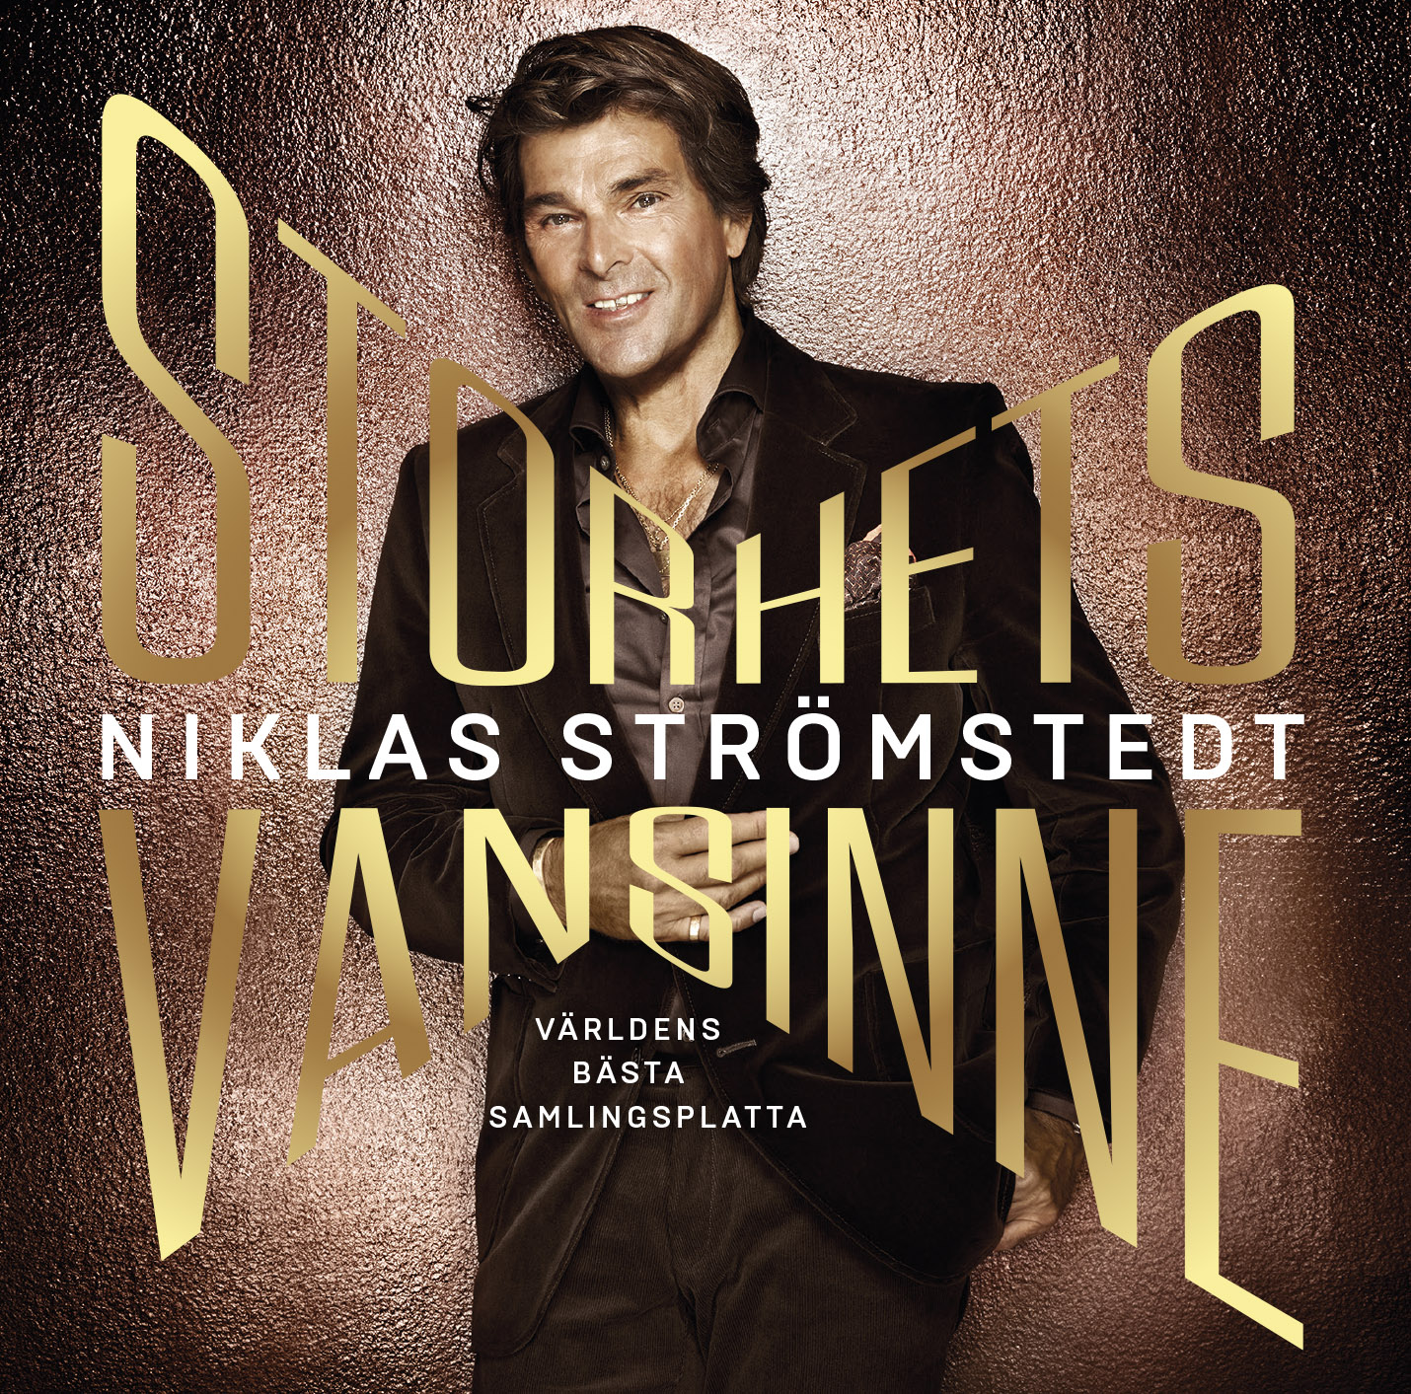

Vid 57 års ålder har jag lyckats med en hel del – fått tre egna barn och tre bonusbarn, gift mig med två fruar (dock ej samtidigt), bott på tio olika adresser, ägt sjutton bilar, skaffat plastknä och elcykel, hejat fram AIK till tre SM-guld, uppfostrat 2 katter, lagat 14512 liter av världens godaste köttfärssås och mitt i allt detta hunnit med en 36 år lång musikkarriär.

Inte konstigt att man får **STORHETSVANSINNE**.

Jag har tappat det helt och tänker göra en alldeles egen show på **Hamburger Börs**. Jag kommer att dela med mig av allt – både hitsen och missarna. Jag har likt en upptäcktsresande också sökt landet runt med ljus och lykta för att hitta det allra snyggaste bandet, den bästa regissören och den i särklass skönaste sidekicken. Dessutom kommer menyn att spegla den tid jag själv haft råd att ibland gå på krogen – från 80-talet och framåt.

Biljetterna släpps den 12 oktober och den 21 januari är det premiär.

36 år är en ganska lång tid - det finns många som inte ens är 36 och så finns det en del som är tre gånger så gamla. Tänkte att de och alla andra skulle få chansen att åter bekanta sig med en del av de låtar jag skrivit under åren. Så jag plockade fram alla mina gamla plattor och tog en tur bland ord och toner och fann en del som jag fortfarande är riktigt stolt över. Det blir man när man hittar *hittar*. Plattan heter såklart **”STORHETSVANSINNE - Världens Bästa Samlingsplatta”** och släpps 16 oktober, samtidigt som jag tar plats i årets [Så Mycket Bättre](http://www.tv4.se/s%C3%A5-mycket-b%C3%A4ttre) med premiär 17 oktober.

Dags att sätta guldtand på tillvaron - det är aldrig för sent att få storhetsvansinne.

/Niklas

**Ur Nickepedia:**Bo Anders *Niklas* Strömstedt, född 25 juli 1958 i Lund, är en svensk popsångare och låtskrivare. Bland Strömstedts största hits återfinns ["Sista morgonen"](https://open.spotify.com/track/3dJqUqzIMUknIEgCad0ZuO) (1989), ["Förlorad igen"](https://open.spotify.com/track/1zntbxVVEyTTDHpLGLIHYJ) (1989), ["Om"](https://open.spotify.com/track/5G0toONe1lwgHlFbaZxnXY) (1990), ["Oslagbara"](https://open.spotify.com/track/7HFMSHqNCJuneYRdhTzUMA) (1992), ["I hennes rum"](https://open.spotify.com/track/2NnubNzWWhOI7laFSezA60) (1992) samt ["Inga änglar gråter"](https://open.spotify.com/track/1tkAqPGvLRDYNJ5GEXDUDM) (1997). Strömstedt deltog under 90-talet i supergruppen [GES](https://open.spotify.com/album/1Dxk1biffz8EbODW13I6ht) tillsammans med Orup och Anders Glenmark. Han har tilldelats en rad utmärkelser, bland annat Povel Ramels Karamelodiktstipendium. Strömstedt har på senare år arbetat inom TV som programledare för bland annat Tack för musiken. Strömstedt medverkar hösten 2015 i [Så mycket bättre](http://www.tv4.se/s%C3%A5-mycket-b%C3%A4ttre) i TV4. I samband med "Så mycket bättre" släpps albumet [”Storhetsvansinne - världens bästa samlingsplatta”](http://cdon.se/musik/str%C3%B6mstedt_niklas/storhetsvansinne_-_v%C3%A4rldens_b%C3%A4sta_s-35329585). Den 21 januari 2016 har han premiär för sin krogshow Storhetsvansinne på Hamburger Börs.  Biljetterna släpps 12 oktober och finns att köpa på: [hamburgerbors.se](http://hamburgerbors.se/) och [Showtic.se](http://showtic.se/) och Showtic Gästservice 0771-134300  Föreställningen produceras av 2E Live i samarbete med Live Nation. Producent Mikael Gordon Solfors, medproducenter My Blomgren och Leffe Käck. Regi Jonna Nordenskiöld

**Tracklist "Storhetsvansinne - världens bästa samlingsplatta"**

**release 16 oktober**

Om

Inga änglar gråter

Oslagbara

Sista Morgonen

En kvinna och en man

Flickor talar om kärleken (män dom gör just ingenting alls)

Nu har de landat en ängel

Byns enda blondin

Halvvägs till framtiden

Förlorad igen

Vakta min ensamhet

I hennes rum

För många ord om kärlek

Vart du än går

Sånt är livet

En väg till mitt hjärta

Imorgon är en annan dag

24 timmar

Bilderna av dig

Tänd ett ljus ( nyinspelning )